**1. Допуните реченице глаголом у прошлом времену (перфекту):**

Студенти _________________ (отићи) да погледају нову изложбу у музеју. Ви _____________ (купити) оно што Вам је потребно. Ове године скоро да _______________ (не падати) снег. Та банка ____________ (давати) кредите под повољним условима. Моји бака и дека ______________ (не живети) веома дуго. У целој Војводини жетва _______________ (бити) добра. У нашој земљи сви људи _________________ (не волети) политику. Елена _______________ (не разумети) ништа од тога.

____________________ (прати - ми) зубе правилно и нисмо морали код зубара. Моји другови никада _________________ (не доручковати). Ти ______________ (не спавати) цео дан. _______________ (учити - ја) у библиотеци и после __________________ (куповати - ја) на пијаци.

**2. Напишите реченице и ставите их у будуће време (футур):**

1. Марко воли природу, он ____________ (живети) на селу када се запосли.

2. Соњи се свидео црвени џемпер. ____________ (купити) га ако буде имала довољно новца.

3. Моја мајка ____________ (не кувати) ручак, а мој отац _____________ (не спремати) собу.

4. После испитног рока вероватно ____________ (ићи) на море да се одморим.

5. Моја сестра _____________ (пити) кафу и мој брат _____________ (слушати) музику.

6. Ја ________________ (гледати) тај филм чим буде стигао у наше биоскопе.

7. Воз за Београд _______________ (полазити) у 18 часова.

8. Јована и Иван _________________ (вечерати) заједно у кинеском ресторану.

9. _______________ (прочитати - он) ту књигу када му је Марко врати.

10. Ми ________________ (решити) заједно тај проблем.

11. Пуно си учио и сигурно ______________ (положити) тај испит.

12. Петар и Влада _____________ (завршити) факултет тек следеће године.

13. Ми Вас ________________ (не чекати) испред позоришта, него испред биоскопа.

14. Ове године _______________ (летовати - ти) у Шпанији.

15. _____________________(куповати - ви) поврће и воће само на пијаци.

16. ________________ (читати - ја) новине и _________________ (гледати-ја) телевизију.

17. Они _________________ (разговарати) о школи.

18. У недељу _________________ (не имати - ми) госте.

**3. Поновимо воће, поврће и боје:**

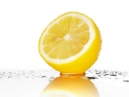 je ________ боје, a 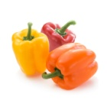 могу да буду ________, __________, ___________ и _________ боје. 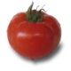 je _________, 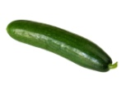 и 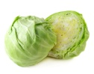 су ____________ . Обожавам 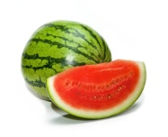,  и ____________ 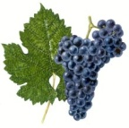. На 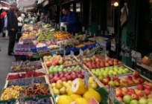 стално купујем пуно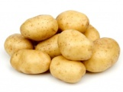 и мало ____________ 